研究生学位论文题目变更网上操作流程

登录网址：http://www.cup.edu.cn/pub/graduate/，从2012级起，所有研究生的学位论文题目变更操作，均采用该系统进行。具体流程说明如下。
一、研究生从学生端口登录进入系统界面，网上填写论文题目修改申请。
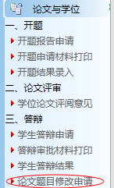
二、研究生点击“提交申请”后，点击修改，再点击“申请表打印”，网上打印纸质版申请表（请务必先打印纸质版申请表，否则一旦导师审核通过则无法打印）
三、学生将纸质版申请表交导师签字，同时导师从教师端口登陆系统界面，网上审核通过学位论文题目变更申请。
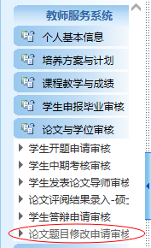
四、学生将纸质版变更学位论文题目申请表交所在学院主管研究生教育的副院长签字。
五、学生将签完字的申请表一式一份交至所在学院办公室留存，学院登陆网上系统，审核通过学位论文题目变更申请。
